Quilombo dos Palmares
Existiram quilombos em praticamente todas as regiões do país. O maior de todos, porém, foi o Quilombo dos Palmares, que, de acordo com as estimativas mais otimistas, chegou a ter 20 mil habitantes.
A palavra quilombo significa acampamento na maioria das línguas bantas da África Central e Centro-Ocidental. No Brasil, os quilombos tornaram-se locais de habitação e subsistência de escravos foragidos. Muitos surgiram em lugares de difícil acesso, geralmente em áreas de elevação e de mata fechada, que eram desbravadas por foragidos e transformadas em moradia.

Localização
O quilombo dos Palmares localizava-se em uma região cheia de palmeiras e de difícil acesso: a serra da Barriga. O local à época pertencia à capitania de Pernambuco, mas atualmente fica no estado de Alagoas. O terreno íngreme e a densa mata Atlântica da serra atuavam como barreiras naturais contra os invasores.
Palmares era composto por várias comunidades, os mocambos. Era um conjunto de povoações que se comunicavam, mantendo relações econômicas com base em uma estrutura de poder comum. Macaco, Amaru, Zumbi, Dambrabanga, Curiva, Alto Magano, Tabocas, Subupira e Osenga eram alguns destes povoados quilombolas. O Macaco era o mais importante.
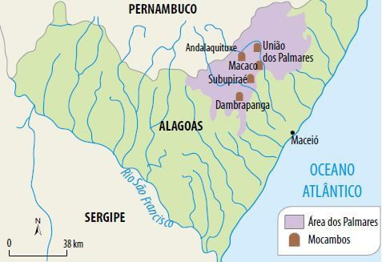
O mapa identifica a região em que se desenvolveu o Quilombo dos Palmares.

Origem
A origem do quilombo é anterior às invasões holandesas na capitania de Pernambuco. A área serviu de abrigo para milhares de pessoas escravizadas fugidas, durante o período de ocupação holandesa (1630-1654). Depois de expulsos os holandeses, as autoridades portuguesas tentaram recuperar Palmares para impor o regime escravista, fazendo uso de expedições militares que resultaram em desastres.

Organização e sociedade
É difícil saber exatamente como era a vida lá dentro. As informações disponíveis vêm, em sua maioria, de relatos preconceituosos de portugueses que lutaram contra a comunidade. Sabe-se, no entanto, que conheciam a agricultura e que havia uma hierarquia social. Estudos arqueológicos mostraram também que, juntamente aos negros, originários principalmente da região da atual Angola, viviam índios e até mesmo alguns homens brancos pobres.
No início, os habitantes dos Palmares atacavam constantemente fazendas vizinhas para conquistar alimentos, armas e mulheres. Quando os holandeses invadiram o Nordeste (1630-1654), porém, as lutas entre os brancos levaram à fuga de milhares de escravos.
Resultado: a população de Palmares aumentou. Ao longo das décadas, os habitantes do quilombo criaram um produtivo comércio com as fazendas vizinhas, movido principalmente pelas trocas.
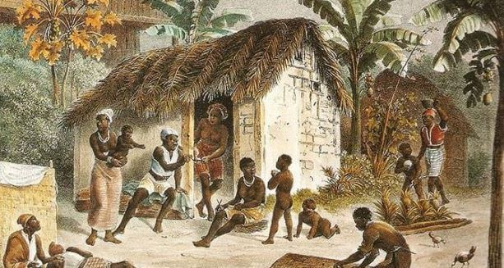

A destruição do Quilombo de Palmares e Zumbi
A existência de um grande quilombo incomodava muito os senhores de engenho, pois a comunidade servia de estímulo a novas fugas. Dezenas de expedições foram realizadas para destruir Palmares.
Tal era a situação que, em 1678, houve um acordo entre o governador de Pernambuco e Ganga Zumba, o líder palmarino. Esse acordo era uma tentativa de resolver o conflito e se resumia na concessão de liberdade plena aos quilombolas e direito de uso das terras da região. Para outros palmarinos dissidentes, não havia o que tratar com o governador de Pernambuco. Ganza Zumba morreu envenenado e foi sucedido por Zumbi, partidário da manutenção da luta.
Em 1694, sob a liderança do bandeirante Domingos Jorge Velho, Zumbi foi traído e deu-se a destruição do Quilombo dos Palmares. A população palmarina já estava enfraquecida por uma epidemia de varíola.
Enfraquecidos após diversos ataques, os ex-escravos e seu último líder, Zumbi, lutaram até o fim, mas acabaram dominados. Com a derrota, a cabeça de Zumbi foi exposta no centro do Recife para intimidar outros cativos.
Morto Zumbi, ficava a memória de uma organização que por décadas desafiou as autoridades portuguesas e implantou uma sociedade que, embora tivesse escravos em seu interior, ficou conhecida pela liberdade de muitos homens e mulheres oriundos do continente africano.
Nos últimos anos, a data da morte de Zumbi, 20 de novembro, tem sido celebrada como símbolo da resistência da população negra durante a escravidão. O dia, inclusive, já se tornou feriado em algumas cidades. Pouco se sabe concretamente, porém, sobre sua história e seu verdadeiro rosto.

